Методическая разработка урока математики в 6 классе по теме:
«Сокращение дробей».

Данная работа представляет собой методическую разработку первого урока по теме «Сокращение дробей». Урок направлен на решение следующих задач: проверка знаний учащимися фактического материала, умений применять знания при решении примеров и задач, совершенствование вычислительных навыков; развитие навыков самостоятельности, самоконтроля, самооценки.
Материалы урока рассчитаны на учащихся 6 класса.
Каждый ученик в ходе урока выполняет определенные задания, самостоятельно оценивает себя за каждое задание и выставляет отметку в индивидуальный оценочный лист. В конце занятия по сумме набранных баллов каждый учащийся выводит итоговую отметку, таким образом он реально представляет, насколько успешной была его деятельность на уроке.
На этом уроке формируются УУД учащихся: коммуникативные, регулятивные, познавательные, личностные.

Технологическая карта урока математики в 6 классе по теме «Сокращение дробей»
по учебнику Виленкина Н.Я.
ФИО | Бычкова Надежда Фёдоровна
Место работы | ГБОУ гимназия № 271 Красносельского района Санкт-Петербурга имени П.И. Федулова
Должность | Учитель математики
Предмет | Математика
Класс | 6
Базовый учебник | Виленкин Н.Я., Жохов В.И., Чесноков А.С., Шварцбурд С.И. Математика 6: Учебник для учащихся общеобразовательных учреждений, 30 издание, стереотипное. – М. Мнемозина, 2013
Название урока | Сокращение дробей
Тип урока | Урок формирования новых знаний и умений
Форма проведения урока | Традиционная
Образовательная среда урока | Компьютер, проектор, учебники по математике, раздаточный материал, индивидуальные карты оценки учеников, маркер, доска, электронная презентация, выполненная в программе Power Point
Формы работы учащихся | Фронтальная, индивидуальная, парная
Цель урока | Для учителя | Для ученика | Метапредметные результаты
 | Ввести понятие сокращения дробей и дать определение несократимой дроби.  Научиться сокращать дроби, используя признаки делимости чисел и основное свойство дроби. | Вывести правило сокращения дробей и уметь применять его на практике. | Регулятивные – развивать умение видеть математическую задачу в контексте проблемной ситуации в окружающей жизни; совершенствовать критерии оценки и использовать их в ходе оценки и самооценки.  Познавательные – понимать сущность составления алгоритма, действовать по алгоритму, проговаривать выводы в виде правил «если …, то …».  Коммуникативные – уметь оформлять свои мысли в устной и письменной речи с учётом речевых ситуаций;  уметь слушать собеседника и вести диалог, работать в паре.  Личностные -  адекватно оценивать результаты своей учебной деятельности, осозновать и принимать социальную роль ученика, объяснять свои достижения, понимать причины успеха в учебной деятельности.
Задачи урока:

Обучающая – сформулировать правило сокращения дробей; сформировать умение пользоваться этим правилом.
Развивающая – развивать логическое мышление, память, познавательный интерес, продолжить формировать математическую речь, вырабатывать умение анализировать и сравнивать, развивать навыки самоконтроля.
Воспитывающая – развитие любознательности и интереса к предмету, воспитание у учащихся навыков учебного труда, формирование ответственности за конечный результат, доброжелательного отношения друг к другу.
Этапы урока | Деятельность учителя | Деятельность ученика | Формируемые УУД
Организационный  ( 1 мин) | 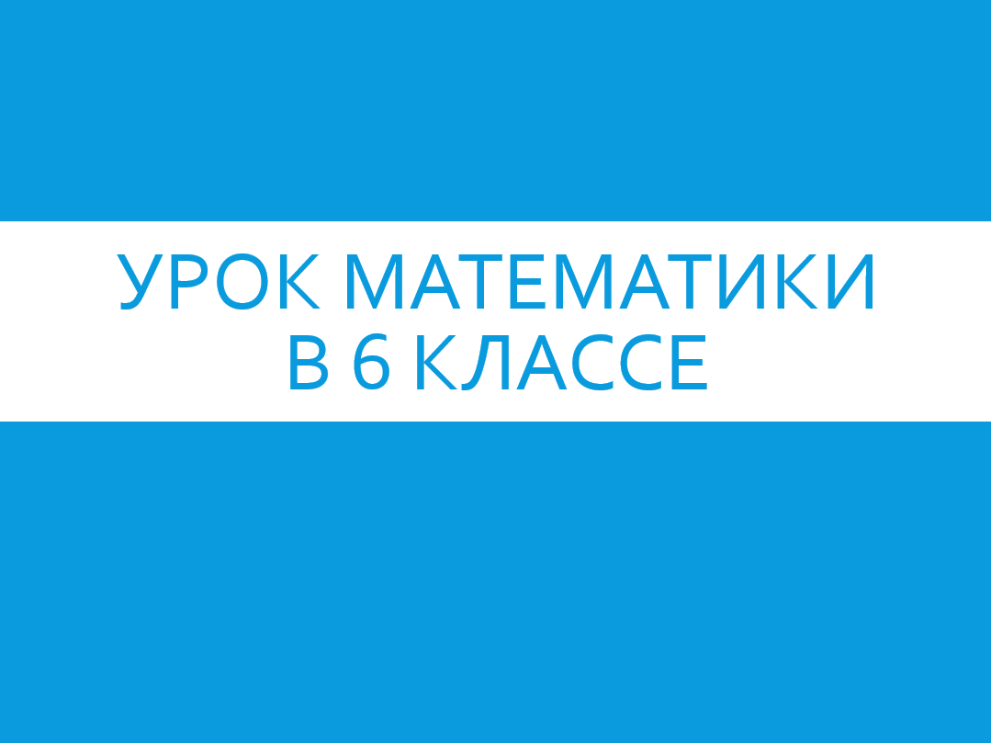  Приветствие учащихся.  Проверка учителем готовности класса к уроку; организация внимания.  - Здравствуйте, ребята! Сегодня мы рассмотрим новую тему, а прежде мы с вами повторим предыдущий материал, который будет нам необходим для изучения новой темы. | Слушают учителя, настраиваются на работу, проверяют готовность к уроку.  Выбирают смайлик, показывают учителю. | Умение слушать и вступать в диалог.  Умение выделять нравственный аспект поведения.
Актуализация знаний  ( мин) | – Поработаем устно:  1. Что называется делителем числа a?  2. Что называется НОД чисел a и b?  3. Какие числа называются взаимно простыми?  4. Признаки делимости на 2, 5, 10, 3, 9.  5. Сформулируйте основное свойство дроби.  6. Назовите несколько дробей, равных данным:  $$\frac{5}{6}; \frac{4}{7}; \frac{18}{20}; \frac{50}{100}.$$  Используя основное свойство дроби выполните графический диктант.  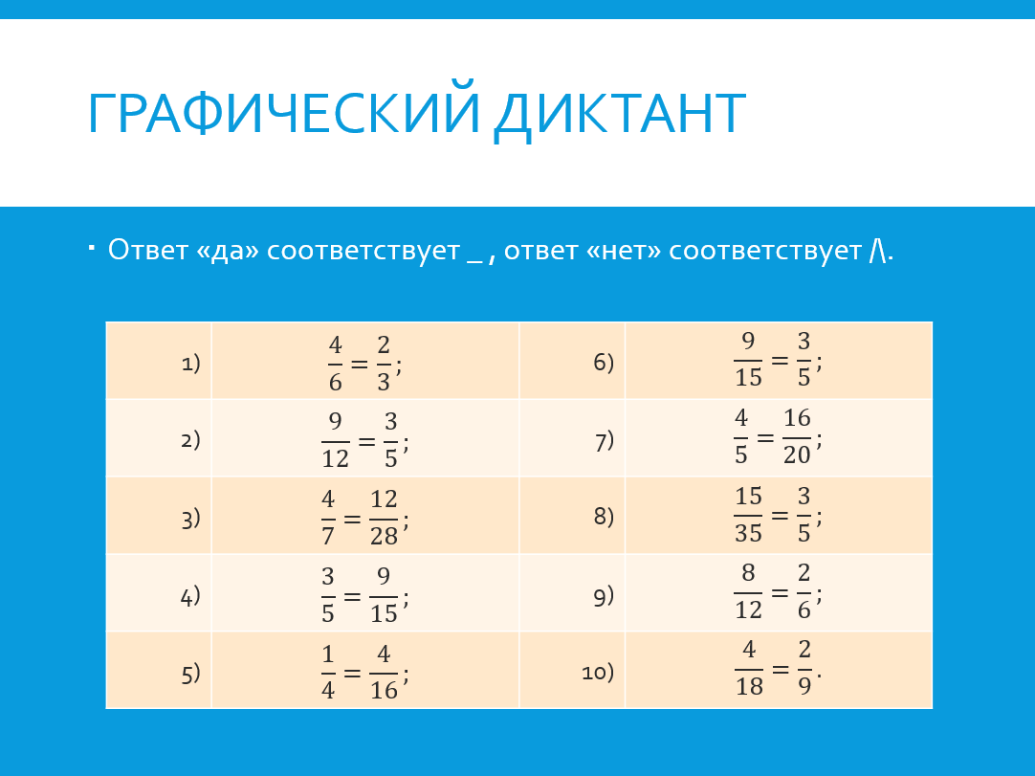  Графический диктант.  Ответ «да» соответствует _ , ответ «нет» соответствует /\.  - $\frac{4}{6}=\frac{2}{3};$  - $\frac{9}{12}=\frac{3}{5};$  - $\frac{4}{7}=\frac{12}{28};$  - $\frac{3}{5}=\frac{9}{15};$  - $\frac{1}{4}=\frac{4}{16};$  - $\frac{9}{15}=\frac{3}{5};$  - $\frac{4}{5}=\frac{16}{20};$  - $\frac{15}{35}=\frac{3}{5};$  - $\frac{8}{12}=\frac{2}{6};$  - $\frac{4}{18}=\frac{2}{9}.$  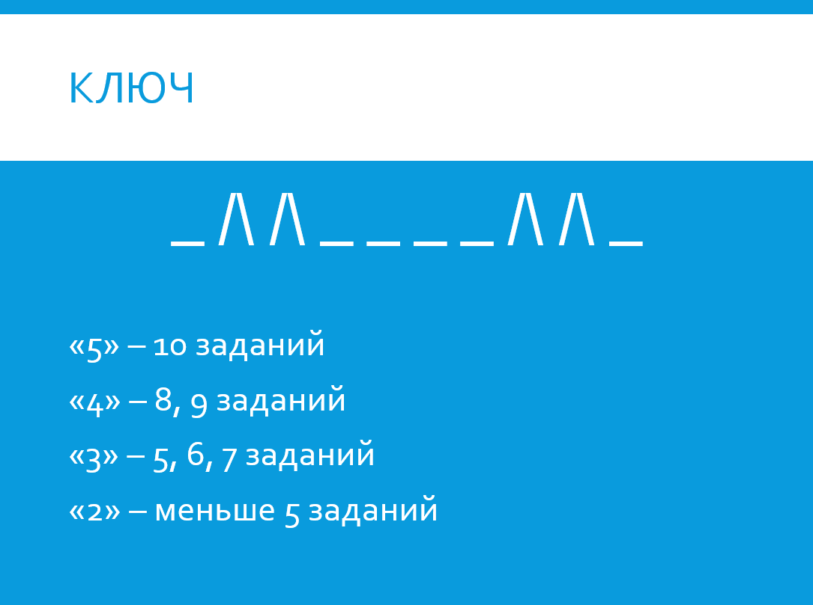  Ключ: _ /\ /\ _ _ _ _ /\ /\ _  «5» – 10 заданий  «4» – 8, 9 заданий  «3» – 5, 6, 7 заданий  «2» – меньше 5 заданий | Отвечают на вопросы, повторяют материал предыдущих уроков.  Выполняют задания графического диктанта, оценивают сами свой результат, выставляют отметку в оценочный лист. | Познавательные:  применение предметных знаний;  выполнение учебных заданий.  Регулятивные: Выделение и осознание того, что уже пройдено;  Умение распознавать на слух вопросы и отвечать на них.  Коммуникативные:  Умение с достаточной полнотой и точностью выражать свои мысли, слушать и вступать в диалог.  Личностные:  Самоооценка, взаимооценка.
Актуализация знаний.  Постановка цели и задач урока. Мотивация учащихся.  ( мин) | А теперь откроем учебник, стр. 40, задача № 250.  Прочтите, пожалуйста, вслух задачу.  О чем задача?  Сколько было рабочих?  Что говорится в задаче об этих рабочих?  Что нужно найти?  Что для этого нужно знать?  Я даю вам 2-3 минутки, чтобы вы в парах обсудили решение данной задачи.  Выслушать мнения учащихся, записать решение на доске:  1) 6 : 16 = $\frac{6}{16}$ (ч) затратил первый рабочий  2) 15 : 24 = $\frac{15}{24}$ (ч) затратил второй рабочий  – Как выяснить, кто из них затратил времени больше?  $$\frac{6}{16} и \frac{15}{24}$$  – Умеем ли мы сравнивать дроби с разными знаменателями?  – А с одинаковыми знаменателями?  – Можем ли мы из этих дробей получить равные им дроби, но с другими знаменателями?  – Какое свойство мы для этого используем?  $$\frac{6 :2}{16 :2}=\frac{3}{8}; \frac{15 :3}{24 :3}=\frac{5}{8}$$  $$\frac{3}{8}< \frac{5}{8} (Вывод)$$  – Итак, мы с вами применили основное свойство дроби, заменили дроби на равные им путём деления числителя и знаменателя на одно и то же число.  – Это действие называется действием сокращения дробей.  – Тема нашего урока «Сокращение дробей». Запишите её в тетрадь.  – Рассказ о применении понятия «сокращение».  – А теперь попробуйте сформулировать цель нашего урока, с чем мы должны познакомиться и чему научиться на уроке.  Ставим перед собой цель вывести правило сокращения дробей, используя признаки делимости чисел и основного свойства дроби, и уметь применять его на практике.  Задачи  1. Сформулировать правило сокращения дробей  2. Ввести понятие несократимой дроби  3. Научиться применять эти правила при решении заданий | Подготовка к восприятию нового материала.  Обсуждают в парах решение задачи.  – Нужно сравнить дроби.  Комментируют полученный результат.  Выявляют проблему, формулируют тему урока, ставят цель.  Записывают тему урока. | Познавательные:  Извлечение из текстов математической информации;  Постановка и формулирование проблемы;  Самостоятельное формулирование познавательной цели.  Регулятивные:  Умение анализировать,  Целеполагание.  Прогнозирование.  Коммуникативные:  Умение с достаточной полнотой и точностью выражать свои мысли, слушать и вступать в диалог, участвовать в коллективном обсуждении проблем. Работать в паре.  Личностные:  Самооценка.
Усвоение новых знаний.  ( мин) | $$\frac{6 :2}{16 :2}=\frac{3}{8}; \frac{15 :3}{24 :3}=\frac{5}{8}$$  $$\frac{3}{8}< \frac{5}{8} (Вывод)$$  – Как получили ответ?  – Давайте вместе попробуем сформулировать правило, что такое сокращение дробей и как сократить дробь.  – Молодцы!  – Теперь откройте учебник на стр. 39, прочитайте, выучите правило, расскажите его друг другу.  – Пример на слайде. Сократите дробь  $$\frac{6}{15}$$  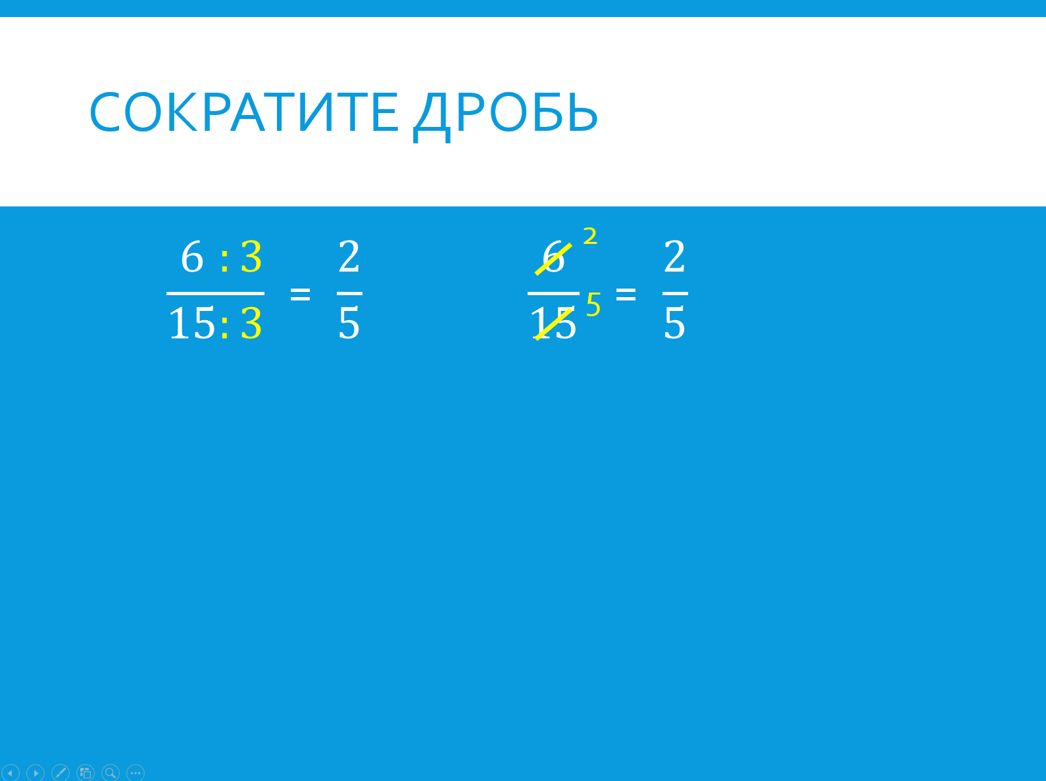  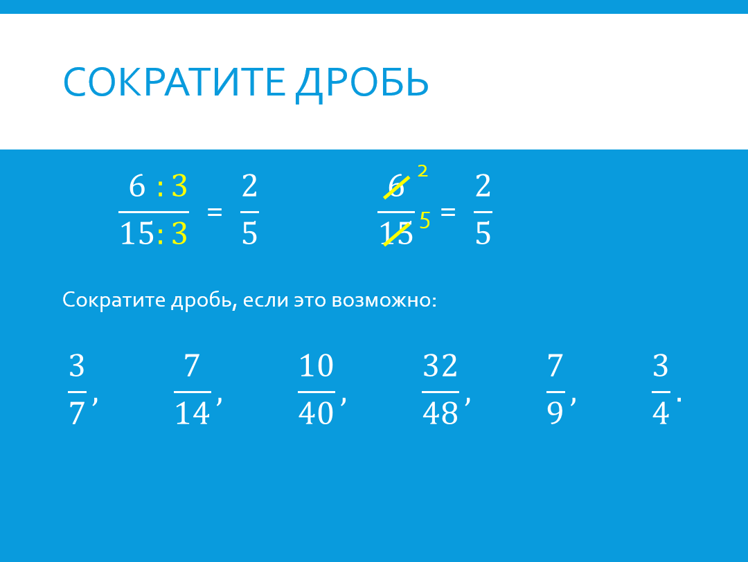  – Посмотрите на слайд, сократите дробь, если это возможно:  $$\frac{3}{7}, \frac{7}{14}, \frac{10}{40}, \frac{32}{48}, \frac{7}{9}, \frac{3}{4}.$$  – В каких из этих дробей числитель и знаменатель дроби – взаимно простые числа?  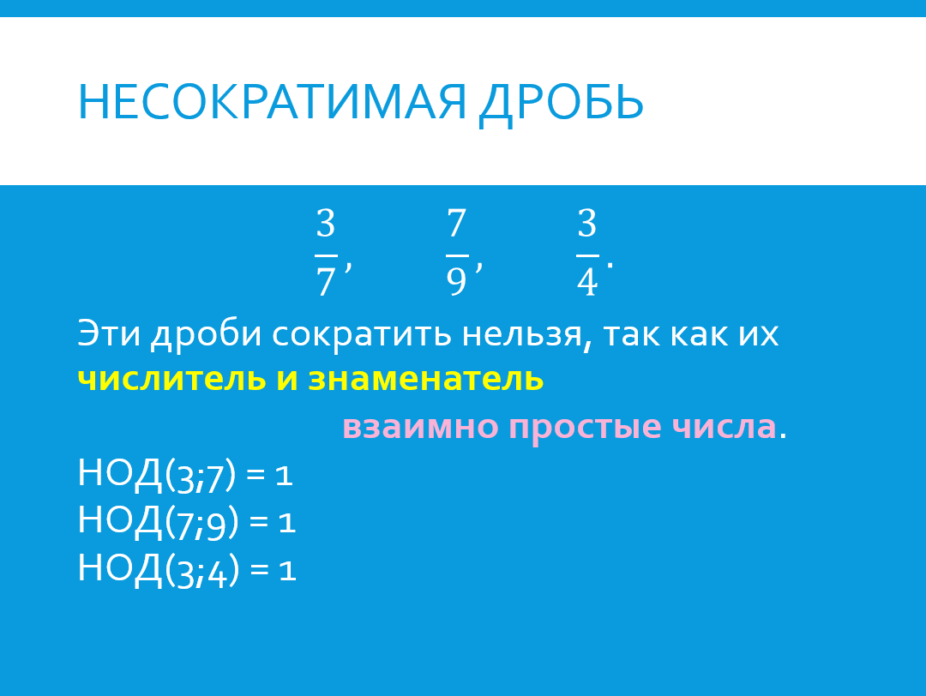  – Чему равен в этом случае НОД числителя и знаменателя?  – Правильно, 1. Значит, общих делителей, кроме 1, у этих чисел нет, и такую дробь сократить нельзя. Она так и называется – несократимая.  – Попробуйте сформулировать определение несократимой дроби.  (Если числитель и знаменатель дроби взаимно простые числа, то их НОД равен 1 и такая дробь несократима.) | Выполняют вместе с учителем задания.  Отвечают на вопросы учителя.  Выдвигают предположения.  Формулируют правило, отвечают друг другу, оценивают ответы. | Познавательные:  Структурирование знаний, Выбор способов решения задач, Анализ объектов и синтез.  Регулятивные:  Умение оценивать правильность выполнения действия;  Планирование пути достижения цели;  прогнозирование.  Коммуникативные: развитие умения слушать и вступать в диалог, задавать вопросы.  Личностные:  Осознание ответственности за общее дело
Выполнение учащимися заданий на закрепление пройденного правила.  ( мин) | – А теперь применим наши новые знания на практике. Сократить дроби, комментируя:  $$\frac{10}{15}; \frac{12}{18}; \frac{24}{48}; \frac{6}{30}.$$  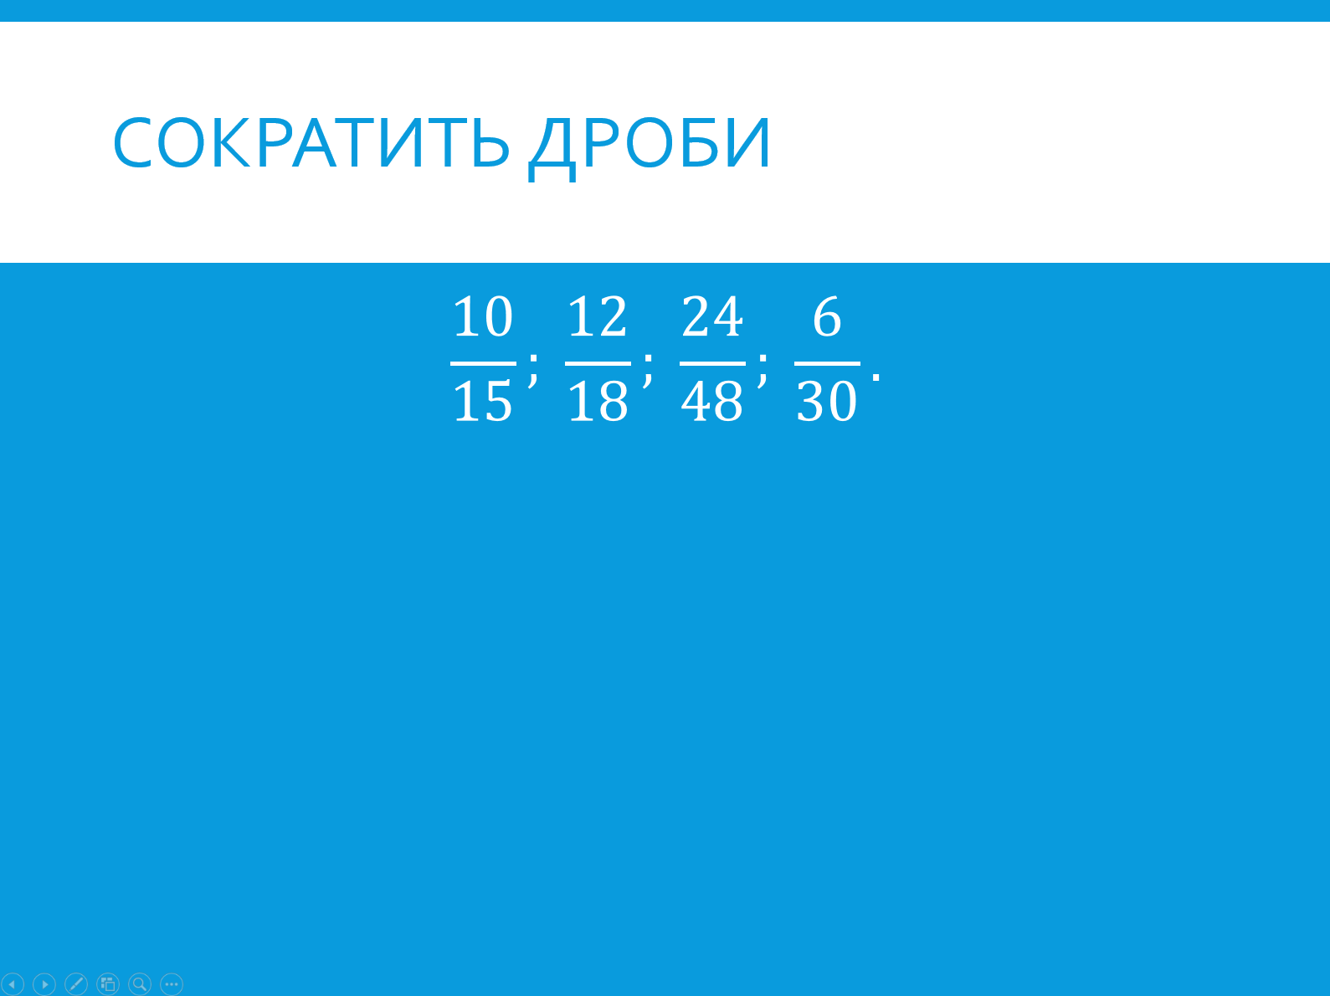  – Задание решать будем самостоятельно, к доске пойдут два человека и будут выполнять задание на доске, потом мы вместе все проверим.  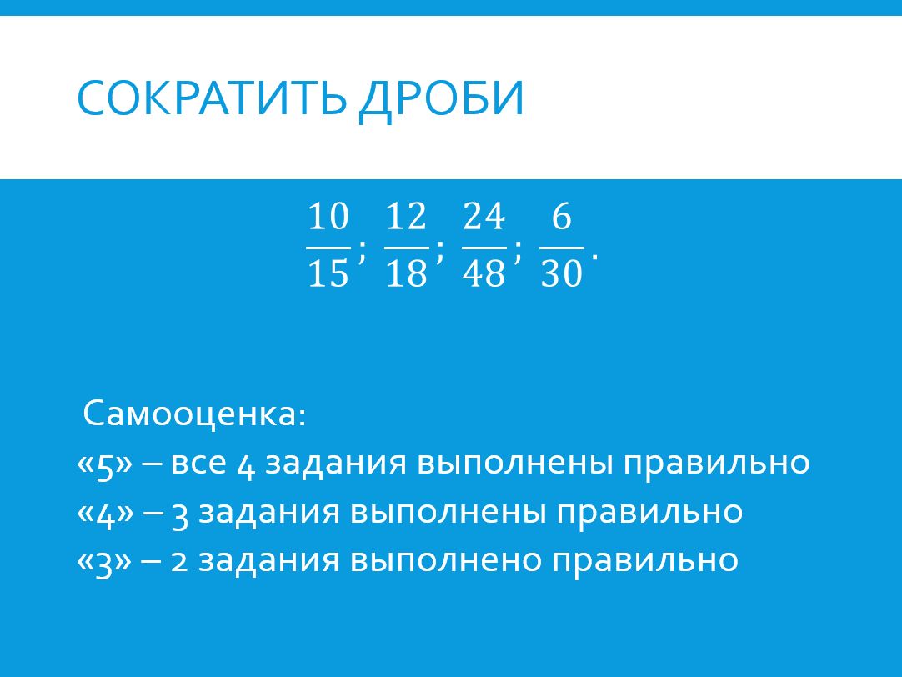  – Самооценка:  «5» – все 4 задания выполнены правильно  «4» – 3 задания выполнены правильно  «3» – 2 задания выполнено правильно  Работа по учебнику:  Страница 40:  – 245 (4, 6 число)  – 246 (3 число) вместе у доски.  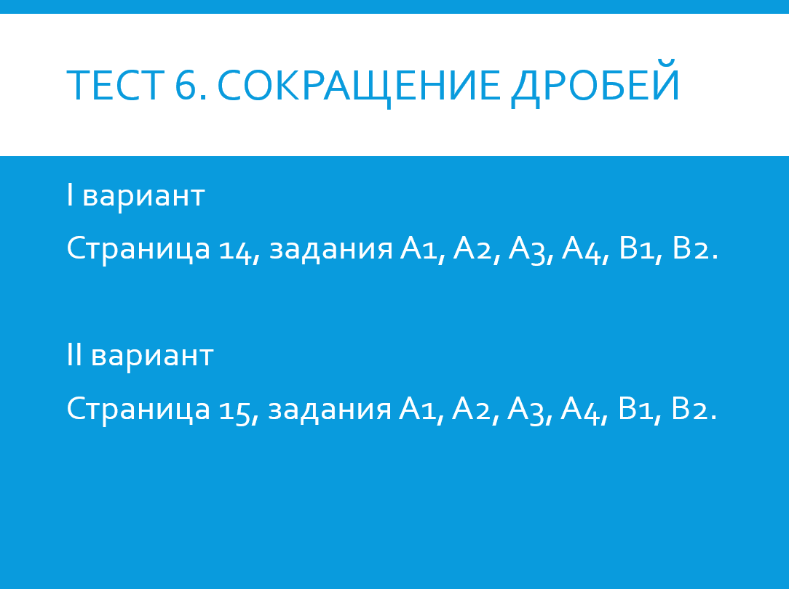  – Тест № 6 стр. 14, 15. Взаимопроверка.  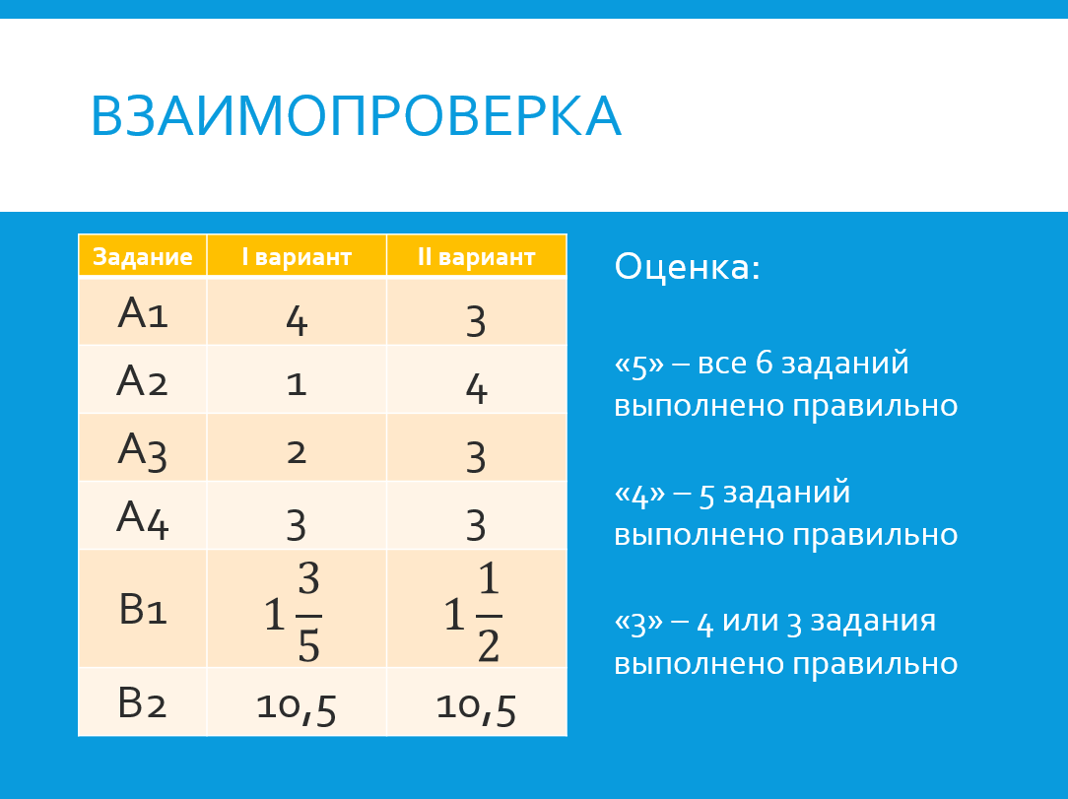 | Отвечают на вопросы учителя.  Выполняют письменное задание в тетради и у доски.  Решают примеры самостоятельно в тетради, у доски решают те же примеры на доске, потом вместе с классом проверяют.  Учащиеся проверяют свой результат, выставляют отметку в оценочный лист. | Познавательные:  Уметь решать примеры по выбранному правилу;  Применение предметных знаний, выбор способов решения задач.  Регулятивные:  Умение проговаривать последовательность действий на уроке,  анализировать и оценивать результат работы;  Коммуникативные:  Умение слушать, обращаться с вопросом к учителю и сверстнику  Личностные:  Самооценка.
Подведение итогов урока.  Постановка домашнего задания.  ( мин) | Подходит к завершению наш урок, пора подвести итоги.  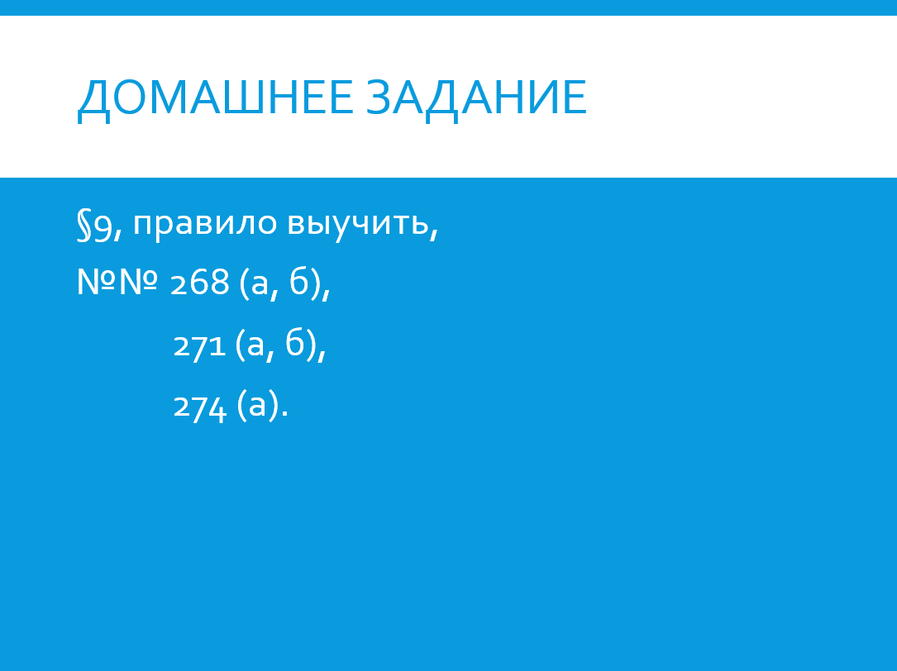  Запишите домашнее задание:  §9, № 268 (а, б), 271 (а, б), 274 (а) правило выучить  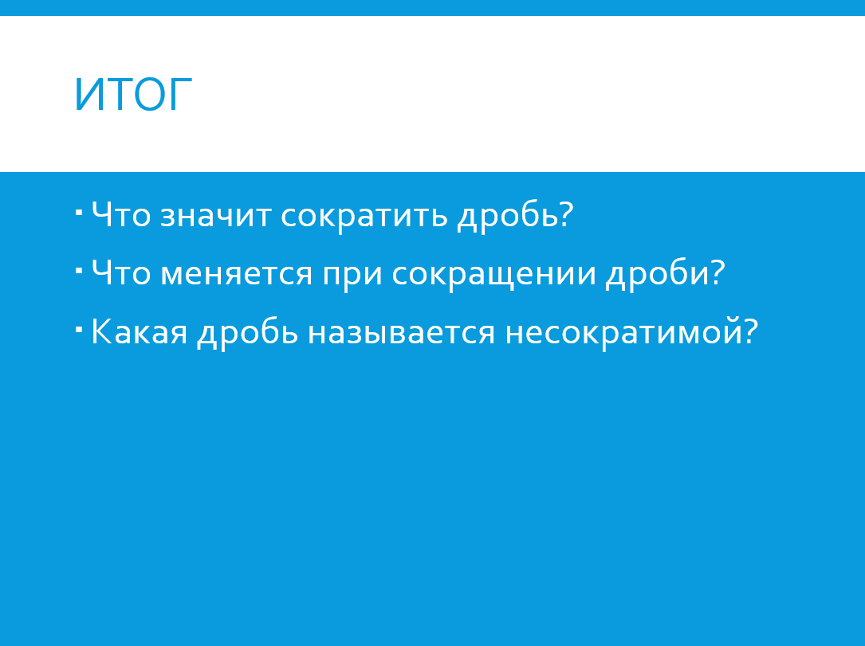  – Что значит сократить дробь?  – Что меняется при сокращении дроби?  – Какая дробь называется несократимой?  – Поставьте себе оценку за урок.  Я попрошу вас в тетради их выставить. | Отвечают на вопросы учителя.  Записывают домашнее задание.  Подсчитывают общее количество баллов за урок и выставляют себе итоговую отметку. | Познавательные:  Выделение и формулирование познавательной цели, рефлексия способов и условий действия.  Анализ и синтез объектов.  Регулятивные:  Оценка-осознание уровня и качества усвоения.  Коммуникативные:  Умение с достаточной полнотой и точностью выражать свои мысли.  Личностные:  Самооценка,  Ценностно-смысловая ориентация
Рефлексия.  ( мин) | 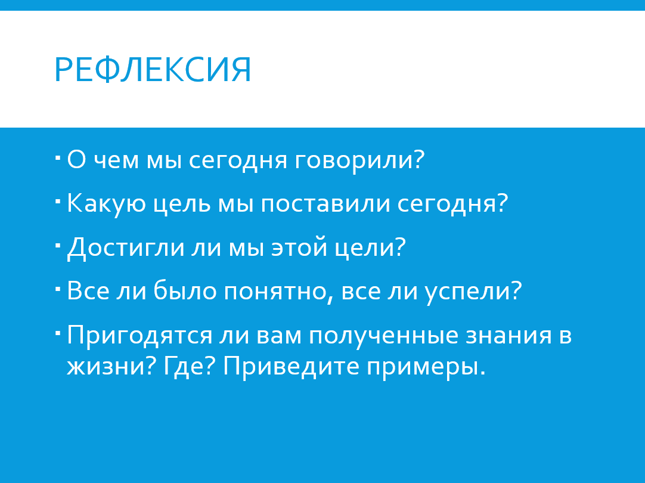  О чем мы сегодня говорили?  Какую цель мы поставили сегодня?  Достигли ли мы этой цели?  Все ли было понятно?  Урок окончен! Вы все молодцы! Спасибо за работу! | Рефлексия. | Познавательные:  Рефлексия  Регулятивные:  Оценка своей деятельности и деятельности других людей  Коммуникативные:  Умение с достаточной полнотой и точностью выражать свои мысли  Личностные:  Самооценка на основе критерия успешности.

